

UNIVERSIDAD NACIONAL PEDRO RUIZ GALLO
FACULTAD DE INGENIERÍA CIVIL SISTEMAS Y ARQUITECTURA

ESCUELA PROFESIONAL DE INGENIERÍA DE SISTEMAS

TESIS
“Diseño e implementación de sistema informático para verificar la no duplicidad de proyectos de investigación en universidades.”

Para obtener el Título Profesional de:
Ingeniero de Sistemas

Autor(es)
Furlong Millones, Rodolfo Alfiery
Huidobro Valderrama, Ingrid Karina

Asesor
Mg. Ing. Jesús Bernardo Olavarría Paz

Lambayeque, Perú
Julio 2025


UNIVERSIDAD NACIONAL PEDRO RUIZ GALLO
FACULTAD DE INGENIERÍA CIVIL SISTEMAS Y ARQUITECTURA
ESCUELA PROFESIONAL DE INGENIERÍA DE SISTEMAS
TESIS
“Diseño e implementación de sistema informático para verificar la no duplicidad de proyectos de investigación en universidades.”
Para obtener el Título Profesional de:
Ingeniero de Sistemas

Aprobado por los miembros de jurado

Dr. Ing. Ernesto Karlo Celi Arevalo Dr. Ing. Regis Jorge Alberto Diaz Plaza
Presidente Secretario

Msc. Ing. Cesar Augusto Guzman Valle Mg. Ing. Jesús Bernardo Olavarría Paz
Vocal Asesor

Br. Rodolfo Alfiery Furlong Millones
Br. Huidobro Valderrama Ingrid Karina
Autores
Dedicatoria
Alfiery Furlong

Ingrid Huidobro

Agradecimientos
Alfiery Furlong

Ingrid Huidobro

Resumen

Abstract

INDICE
Datos Informativos 9
I. Título de proyecto 9
II. Personal investigador 9
III. Proyecto de investigación presentado para lograr el: 9
IV. Duración estimada del proyecto 9
V. Fecha de inicio y fin 9
Introducción 10
1. Planteamiento de la investigación 12
1.1 Situación problemática 12
1.2 Formulación del problema de investigación 16
1.3 Objetivo general 16
1.4 Objetivos específicos 17
2. Diseño teórico 17
2.1. Antecedentes 17
3. Bases teóricas 27
3.1. Fundamentos de firma digital 27
3.2. Criptografía asimétrica 28
3.3. Originalidad académica 29
3.4. Seguridad de la Información 29
3.5. Metodología SCRUM 30
3.6. Procesamiento de Lenguaje Natural (PLN) 31
3.7. Trazabilidad 32
3.8. TF-IDF (Frecuencia de Término – Frecuencia Inversa de Documento) 32
4. Diseño metodológico 33
Tipo de investigación 34
Enfoque de la investigación 35
Nivel de investigación 35
3. Tabla de operacionalización de variable 36
4. Población y muestra 38
5. Técnicas, instrumentos, equipos y materiales 38
6. Actividades y recursos 40
7. Cronograma 40
8. Presupuesto 41
9. Financiamiento 42
10. Productos y difusión de resultados 42

Datos Informativos

Título de proyecto
Diseño e implementación de un sistema informático para verificar la no duplicidad de proyectos de investigación en universidades.

Personal investigador
  - Autores
    - Furlong Millones Rodolfo Alfiery
    - Huidobro Valderrama Ingrid Karina
  - Asesor
    - Mg. Ing. Jesús Bernardo Olavarría Paz
  - Escuela profesional
    - Escuela profesional de Ingeniería de Sistemas
  - Orientación de la investigación
    - Ingeniería y Tecnología
  - Lugar de ejecución
    - Universidad Nacional Pedro Ruiz Gallo

Proyecto de investigación presentado para lograr el:

Título Profesional de Ingeniero de Sistemas

Duración estimada del proyecto
6 meses

Fecha de inicio y fin

30/12/2025 al 30/06/2026

Introducción
En el contexto actual, el crecimiento sostenido de la producción académica, expresado en el aumento de proyectos de investigación, tesis y otros trabajos científicos, ha puesto en evidencia la necesidad de fortalecer los mecanismos de control y validación de la originalidad de las propuestas.
A nivel internacional y nacional, el incremento sostenido de proyectos de investigación, tesis y trabajos académicos ha evidenciado la necesidad de fortalecer los mecanismos de control y validación de la originalidad de las propuestas. Diversos organismos reguladores y entidades académicas han establecido lineamientos orientados a prevenir prácticas como el plagio y la duplicidad de contenidos, promoviendo el uso de herramientas tecnológicas para la verificación de similitud textual. No obstante, la mayoría de estas herramientas se emplean en etapas finales del proceso investigativo, cuando el proyecto ya ha sido desarrollado, lo que limita su capacidad preventiva.
En el contexto peruano, las universidades enfrentan dificultades relacionadas con la gestión manual y descentralizada de los proyectos de investigación. En muchas instituciones, la revisión de propuestas se realiza de forma tradicional, basada en la experiencia del evaluador y en búsquedas no sistematizadas, lo cual incrementa el riesgo de duplicidad temática o textual entre proyectos aprobados en diferentes períodos académicos, facultades o escuelas profesionales. Esta situación no solo afecta la calidad de la investigación, sino que también compromete la transparencia, trazabilidad y confiabilidad del proceso de evaluación.
Asimismo, la ausencia de sistemas informáticos especializados que permitan verificar la no duplicidad de proyectos en etapas tempranas genera ineficiencias en los tiempos de revisión, inconsistencias en los criterios de evaluación y una alta dependencia del factor humano. Estas limitaciones evidencian un vacío tecnológico en la gestión de la investigación universitaria, particularmente en lo referente a la detección automática de similitudes entre proyectos antes de su ejecución.
Frente a esta problemática, la presente investigación propone el diseño e implementación de un sistema informático para verificar la no duplicidad de proyectos de investigación en universidades, mediante el uso de técnicas de procesamiento de lenguaje natural y algoritmos de similitud textual. El sistema permitirá analizar títulos y resúmenes de proyectos, calcular niveles de similitud, generar reportes automatizados y emitir constancias digitales que respalden el proceso de validación, contribuyendo así a mejorar la eficiencia, objetividad y confiabilidad de la gestión investigativa institucional.
En este contexto, la presente investigación se estructura en cinco capítulos. En el Capítulo I se desarrolla el planteamiento del problema, donde se expone la situación problemática, los objetivos y la justificación del estudio. El Capítulo II presenta el marco teórico, que comprende los antecedentes de investigación y las bases teóricas que sustentan el desarrollo del sistema informático. En el Capítulo III se describe el diseño metodológico, detallando el tipo, nivel, enfoque y procedimiento de la investigación. El Capítulo IV muestra los resultados obtenidos a partir de la implementación del sistema informático, así como su análisis correspondiente. Finalmente, el Capítulo V expone las conclusiones y recomendaciones derivadas del estudio.
- CAPÍTULO I

Planteamiento de la investigación

Situación problemática
Dentro del ámbito universitario, garantizar la originalidad y calidad de los trabajos de investigación exige que la verificación de la no duplicidad se consolide como un proceso esencial. Sin embargo, en la mayoría de instituciones de educación superior, este procedimiento continúa realizándose de forma manual o semiautomatizada. Esta dependencia del juicio humano genera retrasos, incrementa el riesgo de errores por omisión y dificulta la trazabilidad, afectando la confiabilidad del proceso de evaluación académica.
La gestión de proyectos de investigación se enfrenta a retos cada vez más significativos debido al aumento del volumen de trabajos y a la presión institucional por sustentar, aprobar y obtener grados. En este contexto, muchas universidades aún aplican procedimientos no sistematizados, lo que incrementa el riesgo de duplicidad y plagio, y compromete la credibilidad de la producción académica ante la comunidad educativa.
En el contexto de las universidades peruanas, la gestión de proyectos de investigación enfrenta un serio desafío, ya que “la automatización del proceso para mejorar la gestión y control de proyectos, informes y artículos de investigación científica en la Universidad Señor de Sipán, se toma esta problemática ya que se detectó la falta de una plataforma que permita trabajar en equipo y gestionar el flujo de los proyectos de investigación desde su perfil propuesto hasta su publicación como artículo científico.” Atalaya, C. W. (2018). “Automatización del proceso para mejorar la gestión y control de proyectos de investigación en la Universidad Señor de Sipán – Perú”. Revista Tzhoecoen, Universidad Señor de Sipán.
Según el “III Informe bienal sobre la realidad universitaria en el Perú”, publicado por la SUNEDU, casi el 60% de las universidades aún no cuenta con mecanismos automáticos o plataformas centralizadas para cotejar e identificar coincidencias entre proyectos de investigación presentados por sus estudiantes, especialmente en carreras de ciencias e ingeniería. El informe advierte:
“Las limitaciones tecnológicas persisten y afectan principalmente a las universidades de provincias, donde la revisión de originalidad suele recaer en criterios subjetivos y procesos manuales. Esto prolonga los plazos de titulación y genera incertidumbre sobre la calidad y originalidad de los proyectos académicos.” [III Informe bienal sobre la realidad universitaria en el Perú – SUNEDU, p. 97]
Asimismo, el sitio oficial de CONCYTEC y su programa ProCiencia señala la necesidad de fortalecer la vigilancia contra el plagio y la duplicidad, asegurando que los fondos e incentivos de investigación sólo sean destinados a trabajos genuinos y originales. Desde la convocatoria Proyectos de Investigación Aplicada 2025-02, se recalca:
“La transparencia y originalidad en los productos académicos es fundamental para acceder a fondos concursables y mantener la confianza en la producción científica nacional. El desarrollo de sistemas automatizados de validación es una prioridad institucional.” [Proyectos de Investigación Aplicada 2025-02 – ProCiencia, CONCYTEC].
En paralelo, aunque existen herramientas especializadas como Turnitin o Compilatio, su uso suele enfocarse en plagio de textos finales (tesis, artículos) y no en la detección temprana de duplicidad temática y de proyectos en la fase de registro, ni están integradas a los flujos internos de gestión de investigación de cada universidad. Esto deja un vacío entre los repositorios institucionales, los sistemas de gestión académica (SIGED) y los verificadores de similitud, que operan de forma aislada sin un módulo específico para controlar la no duplicidad de proyectos a nivel institucional.
Según Chávez y Córdova (2021), “las instituciones universitarias del país presentan limitaciones tecnológicas en sus sistemas de validación de trabajos académicos, lo cual repercute en la eficiencia del proceso de titulación y en la credibilidad de la producción científica de los estudiantes” (p. 54). Esto se debe a que muchos repositorios institucionales no cuentan con mecanismos automáticos de comparación de títulos ni contenidos que garanticen una evaluación robusta frente a posibles casos de plagio o duplicidad de ideas.
En consecuencia, el proceso actual de verificación de la no duplicidad en trabajos de investigación resulta no solo ineficiente y poco confiable, sino que también representa un serio obstáculo para la gestión académica. Estudios recientes indican que hasta un 65% de las universidades públicas y privadas en el país aún realizan revisiones manuales o semiautomatizadas, lo que incrementa el tiempo de revisión en un 40% durante los periodos de mayor demanda, como las convocatorias de titulación o el cierre de ciclos académicos (Chávez y Córdova, 2021).
Como resultado, la verificación de no duplicidad se vuelve lenta, poco trazable y vulnerable a omisiones, generando cuellos de botella en periodos de alta demanda como convocatorias de titulación y cierres de ciclo. SUNEDU y reportes institucionales muestran que estas limitaciones tecnológicas prolongan plazos de titulación, incrementan la carga administrativa y generan incertidumbre sobre la calidad y originalidad de los proyectos evaluados, especialmente en universidades de provincias. ProCiencia advierte que, sin mecanismos robustos de verificación, existe riesgo de financiar trabajos repetitivos o poco originales, lo que reduce el impacto de la inversión en ciencia y tecnología.
A nivel de percepción, esta situación puede afectar la credibilidad de la producción científica estudiantil, pues se abre la posibilidad de aprobar proyectos con alto grado de similitud temática o metodológica respecto a investigaciones ya realizadas, debilitando la innovación y la confianza de la comunidad académica. Además, sin un registro digital unificado y verificable, se dificulta auditar decisiones, responder a observaciones externas y demostrar que la universidad cuenta con mecanismos efectivos de control de originalidad.
Esta dependencia en métodos tradicionales se debe principalmente a la falta de sistemas tecnológicos integrados y protocolos estandarizados que permitan automatizar y documentar el proceso de manera eficiente.
Finalmente, reportes institucionales de otras entidades como el Minedu y la Universidad Nacional de San Agustín de Arequipa (UNSA) reafirman este diagnóstico, señalando que la ausencia de soluciones informáticas integrales causa demoras de hasta un 40% en la revisión de expedientes, errores por omisión y falta de trazabilidad:
“En la UNSA, la implementación de políticas anti-plagio y verificación automática todavía es parcial, lo que afecta la obtención del grado académico y la planificación curricular de los egresados.” [PROYECTOS DE INVESTIGACION: 2025-I – UNSA].
Frente a este escenario, se evidencia la necesidad de contar con un sistema informático específico para la verificación de la no duplicidad de proyectos de investigación, que integre el repositorio institucional, automatice la comparación de títulos y contenidos y emita constancias digitales firmadas electrónicamente, contribuyendo así a reducir tiempos de revisión, mejorar la trazabilidad y fortalecer la confianza en la originalidad de los trabajos presentados en la universidad.

Formulación del problema de investigación
¿De qué manera la implementación de un sistema informático mejora la verificación de la no duplicidad de proyectos de investigación en universidades?

Objetivo general
Diseñar e implementar un sistema informático automatizado que permita verificar la no duplicidad de proyectos de investigación en la Universidad Nacional Pedro Ruiz Gallo, optimizando la eficiencia, fiabilidad y trazabilidad del proceso académico.

Objetivos específicos
- Analizar el proceso actual de validación de no duplicidad en proyectos de investigación para identificar sus limitaciones y requerimientos técnicos.
- Estructurar y desarrollar una base de datos relacional que almacene de manera integral los proyectos evaluados y sus resultados de validación.
- Implementar algoritmos de comparación automatizada de títulos y contenidos de proyectos, incorporando métricas de similitud apropiadas.
- Integrar el sistema con el repositorio institucional y habilitar la emisión de constancias digitales firmadas electrónicamente para cada verificación exitosa.
- Evaluar el impacto del sistema propuesto mediante pruebas funcionales, encuestas de satisfacción y análisis comparativo de eficiencia y fiabilidad frente al proceso manual.
- CAPITULO 2

Diseño teórico

Antecedentes
Los antecedentes se presentan porque evidencian que la gestión manual de proyectos de investigación en las universidades genera demoras, errores y duplicidades, mientras que diversos estudios demuestran que la implementación de sistemas informáticos mejora significativamente la eficiencia, la trazabilidad y la originalidad académica. En este sentido, la revisión de antecedentes constituye un paso fundamental, ya que permite identificar y analizar investigaciones, experiencias y desarrollos previos relacionados con la verificación de no duplicidad en proyectos académicos.
Esta evaluación comparativa facilita la detección de vacíos de conocimiento, tendencias tecnológicas y enfoques metodológicos relevantes, además de validar la pertinencia y originalidad del presente estudio.
    - “Sistema informático para la gestión y control de proyectos de investigación” – Hurtado Aguilar (2020)
Huamán y Tamani ejecutaron en 2020 en la Universidad César Vallejo un proyecto para implementar un sistema informático orientado a gestionar proyectos de investigación con foco en la detección y prevención de duplicidades. Se utilizó la metodología Rational Unified Process (RUP) para análisis, diseño con UML y programación en C, lo que permitió el desarrollo de un sistema robusto y funcional.
Las pruebas de usabilidad y funcionalidad indicaron que el sistema aumentó la eficiencia administrativa, mejoró el control y facilitó la trazabilidad de los proyectos, siendo capaz de comparar documentos y detectar duplicaciones con rapidez. El éxito de esta herramienta marcó un precedente para institutos que necesiten automatizar sus controles académicos para salvaguardar la integridad de la producción científica.
Los resultados mostraron que el sistema mejoró notablemente la organización y el acceso a la información académica, además de facilitar la comparación entre proyectos de investigación, lo que contribuyó a reducir la duplicidad. En consecuencia, se observó un aumento en la eficiencia del proceso de gestión y una mayor confianza de los usuarios en el manejo institucional de la investigación.
“El desarrollo de sistemas automatizados contribuye a optimizar la gestión documental y reduce significativamente la duplicidad en proyectos investigativos.” (Hurtado Aguilar, 2020, p. 62).
    - “Software para detección automática de similitud en documentos de investigación” – Quispe y Mamani (2022)
En el año 2022, los autores Quispe, J. y Mamani, S., de la Universidad Nacional del Altiplano (Perú), desarrollaron un software para la detección automática de similitud en documentos de investigación.
El objetivo principal del estudio fue crear una herramienta que permitiera verificar y detectar automáticamente similitudes entre trabajos académicos, con la finalidad de identificar duplicidades y garantizar la originalidad del contenido presentado por los estudiantes. Para ello, se implementaron técnicas de procesamiento de lenguaje natural (PLN) y algoritmos de comparación textual, integrando el software con la base de datos institucional.
Integrado con bases de datos institucionales, el software facilita la supervisión y control automático de documentos de investigación, contribuyendo a disminuir casos de plagio y repeticiones innecesarias, lo cual supone una mejora radical en los procesos de gestión académica. La validación del sistema se realizó mediante pruebas de precisión logrando una efectividad del 95% en la identificación de coincidencias textuales.
Como resultado, se redujeron significativamente los casos de plagio y duplicidad, y el sistema fue adoptado como herramienta oficial para la validación de proyectos de investigación dentro de la universidad.
“El procesamiento de lenguaje natural ofrece una solución robusta y precisa para detectar duplicidad en textos académicos.” (Quispe & Mamani, 2022, p. 41).
    - “Automatización del proceso para mejorar la gestión y control de proyectos de investigación” – Vásquez y Carranza (2021)
En 2021, Vásquez y Carranza desarrollaron en la Universidad Señor de Sipán una plataforma web que automatiza la gestión y control de proyectos de investigación, con un énfasis importante en la detección de duplicidad. Sus resultados mostraron una reducción cercana al 30% en proyectos duplicados tras la implementación del sistema, además de una mejora en la rapidez y transparencia al evaluar y aprobar investigaciones.
La investigación fue de tipo aplicada y consistió en el desarrollo de una plataforma web, complementada con la aplicación de encuestas a docentes y personal administrativo para evaluar la percepción del sistema. Además, se analizaron registros históricos de proyectos para medir de forma objetiva la reducción de duplicidades posterior a la implementación del sistema. La experiencia demuestra el valor de incorporar tecnología para apoyar la gestión e integridad académica
Los resultados mostraron que la plataforma permitió realizar un seguimiento en línea efectivo de los proyectos, lo cual incrementó la transparencia institucional, y logró una reducción del 30% en la duplicidad de propuestas. Asimismo, se mejoró la percepción de agilidad y control por parte de los usuarios, evidenciando una mejora significativa en la gestión académica de la investigación.
“La automatización del proceso de revisión reduce la duplicidad y aumenta la confianza institucional en la gestión de proyectos.” (Vásquez & Carranza, 2021, p. 32).
    - “Implementación de un sistema informático para automatizar la gestión de ocurrencias” – Ortega Salazar y Gutiérrez Laura (2020)
Ortega Salazar y Gutiérrez Laura (2020) realizaron un estudio en la Universidad San Ignacio de Loyola con el propósito de implementar un sistema informático que automatizara la gestión de ocurrencias en procesos académicos y administrativos. La problemática inicial se centraba en que la gestión manual provocaba retrasos, errores y falta de trazabilidad en la administración de incidencias, incluyendo potenciales duplicidades en proyectos investigativos.
Para abordar esto, los autores diseñaron y desarrollaron un sistema basado en tecnologías web, integrando módulos para el registro, seguimiento y reporte automático de estas incidencias. La metodología seguida fue incremental, permitiendo iterar mejoras basadas en la retroalimentación de usuarios clave. Los resultados indicaron una mejora sustancial en la eficiencia operativa, mayor control documental y reducción significativa de situaciones duplicadas, lo que repercutió positivamente en la satisfacción de usuarios administrativos y académicos.
“La automatización de la gestión de incidencias contribuye a mejorar la eficiencia, reducir errores y asegurar la transparencia en los procesos académicos.” (Ortega & Gutiérrez, 2020, p. 45).
    - “Directiva de uso de software de verificación de originalidad en la Universidad Católica de Trujillo (UCT, 2025)”
En el año 2025, la Universidad Católica de Trujillo implementó una directiva institucional que establece la obligatoriedad del uso de software antiplagio en la presentación y evaluación de trabajos académicos. Esta política responde a la creciente preocupación por la integridad académica y la necesidad de contar con mecanismos automatizados que permitan la detección oportuna y objetiva de posibles duplicidades y plagios en proyectos de investigación.
La directiva especifica que todos los trabajos serán sometidos a un análisis con software especializado antes de su aprobación, lo que ha generado un aumento significativo en la confiabilidad de los procesos de validación académica. Además, dicha normativa contribuye a fomentar una cultura de ética y responsabilidad entre los estudiantes y docentes, garantizando la originalidad del conocimiento producido.
De acuerdo con la Universidad Católica de Trujillo (2025):
"La automatización del proceso de verificación mediante software antiplagio mejora la eficiencia y transparencia en la validación de trabajos de investigación, minimizando los riesgos de duplicidad y fortaleciendo la integridad académica institucional" (Directiva UCT, 2025, p. 3).
    - “Proyectos de Prueba de Concepto y requisitos de originalidad – Universidad de Málaga (UMA, 2025)”
La Universidad de Málaga, en España, publicó en 2025 los lineamientos para proyectos de Prueba de Concepto (PoC), estableciendo como requisito indispensable el cumplimiento de criterios estrictos de originalidad y ausencia de duplicidad. La normativa incluye la obligatoriedad de emplear software antiplagio y sistemas de detección automatizada como parte del proceso de evaluación y aceptación de proyectos.
La UMA destaca que este enfoque mejora la calidad científica y protege los derechos de autor, factores determinantes para la competitividad académica y la innovación tecnológica en el entorno universitario.
Según la UMA (2025):
"La exigencia de sistemas de detección automatizados en la gestión de proyectos garantiza la transparencia y calidad de los resultados, promoviendo un entorno propicio para la innovación y el desarrollo científico" (UMA, 2025, p. 5).
    - “Automatización de los procesos de gestión de proyectos de investigación” – Hernández y Pérez (2021)
Hernández y Pérez (2021), en el Instituto Tecnológico Superior de Comalcalco (México), abordaron la problemática inherente a la gestión manual de los proyectos de investigación, la cual suele presentar problemas de duplicidad y falta de visibilidad en el seguimiento de avances. Su proyecto consistió en diseñar una plataforma automatizada para la gestión integral de estos proyectos, mediante la cual se registra, valida y supervisa el estado y la originalidad de las investigaciones.
Utilizando un enfoque mixto que combinó análisis cualitativos con la implementación técnica del software, se aplicaron pruebas piloto que evidenciaron una reducción del tiempo de revisión documental en más del 30%, además de mejorar la detección temprana de duplicidades antes de la aprobación final.
Entre los principales resultados obtenidos, se destaca la reducción significativa en el tiempo de búsqueda y validación de documentos, la posibilidad de monitorear en tiempo real el avance de los proyectos, y la identificación oportuna de duplicidades. Estos logros contribuyeron a una mejora sustancial en la eficiencia de la gestión académica, validando la pertinencia del sistema como solución tecnológica institucional.
“La automatización en el seguimiento de proyectos no solo optimiza recursos, sino que fortalece la transparencia y previene la duplicidad en la producción científica.” (Hernández & Pérez, 2021, p. 102).
    - “Sistema web para la gestión de incidencias de tecnologías de la información” – Alvarado de la Cruz (2023)
En 2023, Alvarado de la Cruz desarrolló un sistema web para gestionar incidencias tecnológicas en la Universidad Continental. La plataforma se caracterizó por automatizar el seguimiento, registro y control de incidencias técnicas y administrativas, incluyendo la identificación de duplicidades en reportes y procesos asociados.
El desarrollo del sistema se llevó a cabo mediante análisis de requerimientos, seguido de un diseño repetitivo y pruebas de usuario que permitieron ajustar la funcionalidad a las necesidades del entorno académico. La evaluación del sistema consideró indicadores relacionados con la eficiencia operativa y la reducción de incidencias duplicadas, lo que permitió validar que la digitalización y automatización disminuyeron considerablemente los errores y mejoraron la trazabilidad de las incidencias.
Los resultados obtenidos evidenciaron que el sistema incrementó significativamente la eficiencia en la gestión de incidencias, permitió reducir la duplicación de registros y mejoró la trazabilidad de los procesos de tecnologías de la información dentro del contexto universitario.
En consecuencia, la experiencia mostró que la implementación tecnológica era un factor esencial para mejorar la gestión operativa y administrativa en contextos universitarios.
“La digitalización y automatización en sistemas universitarios optimizan la gestión y reducen duplicidades en procesos administrativos.” (Alvarado de la Cruz, 2023, p. 45).
    - “Sistema informático de registro y seguimiento de proyectos de tesis” – Vásquez (2020)
Vásquez desarrolló en 2020 un sistema informático para el registro y seguimiento de proyectos de tesis en la Universidad Nacional del Santa, con la intención de mejorar la trazabilidad y evitar la duplicación de registros.
El sistema integró mecanismos para el control documental y reportes automáticos que facilitaron el seguimiento de los proyectos desde su inicio hasta su finalización y su metodología consistió en el diseño y desarrollo de un software específico, el cual fue integrado con las bases de datos institucionales.
El análisis y evaluación piloto reflejaron una mejora significativa en la gestión, especialmente al detectar a tiempo proyectos duplicados, evitando que estos progresaran en el sistema institucional y reduciendo el trabajo redundante para los asesores.
Los resultados obtenidos demostraron que el sistema mejoró significativamente el acceso y la gestión de la información relacionada con los proyectos de tesis, además de facilitar la identificación de propuestas duplicadas. Asimismo, se observó una mejora en la trazabilidad de los procesos de seguimiento, fortaleciendo la gestión académica en la institución.
“El registro digital centralizado y la automatización de la detección de duplicidad son herramientas cruciales para mejorar la calidad del seguimiento académico.” (Vásquez, 2020, p. 64).
Los antecedentes revisados evidencian que existen diversas investigaciones orientadas al desarrollo de sistemas informáticos para la gestión y control de proyectos de investigación, así como herramientas tecnológicas destinadas a la automatización de procesos académicos. No obstante, la mayoría de estos estudios se enfocan en la administración, seguimiento o registro de proyectos ya aprobados, dejando de lado la verificación automatizada de la no duplicidad de propuestas en etapas tempranas del proceso investigativo. En este sentido, se identifica un vacío en la implementación de sistemas informáticos orientados específicamente a la detección preventiva de similitud entre proyectos de investigación, lo cual justifica la necesidad de la presente investigación.

Bases teóricas

Fundamentos de firma digital
La firma digital es un mecanismo criptográfico que permite garantizar la autenticidad, integridad y no repudio de un documento electrónico. A diferencia de una firma manuscrita, la firma digital se basa en algoritmos matemáticos y en el uso de claves criptográficas que aseguran que el documento no ha sido alterado desde el momento de su firma y que el firmante es quien dice ser.
En el ámbito de los sistemas de información, la firma digital se utiliza para validar documentos electrónicos, certificar su origen y proporcionar respaldo legal y técnico a los procesos digitales. Su aplicación es fundamental en entornos donde se requiere confiabilidad, trazabilidad y seguridad, como en los procesos administrativos, académicos y de gestión institucional.
En la presente investigación, la firma digital se incorpora como un componente del sistema informático para respaldar los informes generados tras la verificación de la no duplicidad de proyectos de investigación. De esta manera, los resultados emitidos por el sistema cuentan con un mecanismo de validación que garantiza su autenticidad e integridad, fortaleciendo la confianza en el proceso de evaluación y asegurando que los informes no puedan ser modificados sin dejar evidencia.
Según Stallings (2017), la firma digital es fundamental para la seguridad en las comunicaciones electrónicas, ya que asegura que el mensaje o documento firmado no ha sufrido modificaciones y que el firmante no puede negar su autoría. La Ley Modelo de la CNUDMI sobre Firmas Electrónicas y la Directiva Europea eIDAS regulan su uso legal y técnico.

Criptografía asimétrica
La criptografía es una disciplina de la seguridad informática que se encarga de proteger la información mediante técnicas matemáticas que permiten cifrar y descifrar datos. Su finalidad es asegurar que solo las partes autorizadas puedan acceder al contenido de la información, incluso cuando esta es transmitida o almacenada en medios inseguros.
Existen diversos tipos de criptografía, entre los que destacan la criptografía simétrica, la criptografía asimétrica y las funciones hash. Estas técnicas son ampliamente utilizadas en sistemas informáticos modernos para proteger contraseñas, autenticar usuarios, garantizar la integridad de los datos y respaldar procesos como la firma digital.
En el sistema informático propuesto en esta investigación, la criptografía cumple un rol fundamental al permitir la protección de los documentos analizados y de los resultados generados. El uso de funciones criptográficas garantiza que los informes de similitud y las firmas digitales no puedan ser alterados sin ser detectados, reforzando la confiabilidad y seguridad del sistema de verificación de la no duplicidad de proyectos de investigación.
Este esquema es la base de muchas aplicaciones de seguridad, como la firma digital y el intercambio seguro de claves. Según Stallings (2017), la criptografía asimétrica resuelve problemas de distribución de claves y permite la verificación de identidad sin necesidad de compartir secretos previos.

Originalidad académica
La originalidad académica se refiere a la cualidad de un trabajo de investigación o producción intelectual que presenta ideas, resultados o análisis inéditos, aportando conocimiento nuevo y evitando la copia o repetición de trabajos previos. Es un principio ético fundamental en la academia para garantizar la integridad y el avance científico.
Según la UNESCO (2015), la originalidad implica que el trabajo debe ser fruto del esfuerzo propio y debe reconocer adecuadamente las fuentes utilizadas, evitando el plagio y la duplicidad. La originalidad protege el valor del conocimiento y fomenta la creatividad en la investigación

Seguridad de la Información
La seguridad de la información se refiere al conjunto de políticas, procedimientos y mecanismos destinados a proteger los datos frente a accesos no autorizados, alteraciones, pérdidas o divulgaciones indebidas. Su objetivo principal es preservar los principios fundamentales de confidencialidad, integridad y disponibilidad de la información, conocidos como la tríada CIA.
En los sistemas informáticos, la seguridad de la información es un aspecto crítico, especialmente cuando se gestionan datos sensibles o estratégicos, como documentos académicos, proyectos de investigación y resultados de evaluación. La falta de medidas de seguridad adecuadas puede comprometer la confiabilidad del sistema y generar riesgos legales, académicos e institucionales.
En esta investigación, la seguridad de la información es considerada un eje transversal del sistema propuesto, ya que se gestionan documentos académicos que deben ser protegidos contra accesos no autorizados y manipulaciones indebidas. La implementación de mecanismos de autenticación, control de accesos y protección de datos contribuye a garantizar que el proceso de verificación de la no duplicidad de proyectos se realice de forma segura y confiable.

Metodología SCRUM
La metodología SCRUM es un marco de trabajo ágil utilizado principalmente en el desarrollo de software, orientado a gestionar proyectos de forma iterativa e incremental. Su objetivo es facilitar la entrega continua de productos funcionales mediante ciclos de trabajo cortos denominados sprints, permitiendo la adaptación a cambios y la mejora constante del producto durante su desarrollo.
SCRUM se fundamenta en principios como la flexibilidad, la colaboración y la retroalimentación continua. Para su implementación, establece roles definidos (Product Owner, Scrum Master y Equipo de Desarrollo), así como eventos periódicos que estructuran el trabajo, tales como la planificación del sprint, las reuniones diarias, la revisión y la retrospectiva. Estos elementos permiten mantener la transparencia del proceso, evaluar el progreso y aplicar mejoras de manera constante.
Gracias a su enfoque adaptable y colaborativo, SCRUM es ampliamente utilizado en proyectos donde los requisitos pueden evolucionar, siendo especialmente adecuado para el desarrollo de sistemas informáticos, ya que permite responder oportunamente a los cambios y asegurar la entrega progresiva de valor al usuario final.

Procesamiento de Lenguaje Natural (PLN)
El Procesamiento de Lenguaje Natural (PLN) es un área de la inteligencia artificial que se encarga del estudio y desarrollo de técnicas que permiten a las computadoras comprender, analizar y manipular el lenguaje humano de manera automática. El PLN combina conocimientos de lingüística, informática y estadística para extraer información relevante a partir de textos no estructurados.
En los sistemas informáticos, el PLN se utiliza para tareas como análisis de texto, clasificación de documentos, extracción de palabras clave, análisis de similitud y detección de patrones lingüísticos. Estas técnicas resultan especialmente útiles cuando se trabaja con grandes volúmenes de información textual, como documentos académicos y proyectos de investigación.
En la presente investigación, el PLN es la base tecnológica que permite analizar los textos de los proyectos de investigación, normalizarlos, eliminar palabras irrelevantes y representar su contenido de forma estructurada. Gracias al uso de técnicas de PLN, el sistema informático puede identificar similitudes textuales entre proyectos de manera objetiva y automatizada, contribuyendo a la detección temprana de posibles duplicidades y al fortalecimiento de la calidad de la investigación universitaria.

Trazabilidad
La trazabilidad es un concepto que hace referencia a la capacidad de registrar, seguir y reconstruir el historial completo de un proceso, desde su inicio hasta su conclusión. En el ámbito de los sistemas de información, la trazabilidad permite identificar quién realizó una acción, cuándo se realizó, sobre qué elemento y con qué resultado, garantizando transparencia y control.
En los procesos académicos y administrativos, la trazabilidad resulta esencial para asegurar la confiabilidad de las decisiones, facilitar auditorías y respaldar la toma de decisiones institucionales. Un sistema que carece de trazabilidad dificulta la verificación de procedimientos y puede generar dudas sobre la validez de los resultados obtenidos.
En esta investigación, la trazabilidad se incorpora como un elemento clave del sistema informático propuesto, permitiendo registrar cada análisis de similitud realizado, los documentos evaluados, los resultados obtenidos y la fecha de emisión del informe. Este registro sistemático contribuye a fortalecer la transparencia del proceso de verificación de la no duplicidad de proyectos de investigación y proporciona respaldo documental ante futuras revisiones o auditorías académicas.

TF-IDF (Frecuencia de Término – Frecuencia Inversa de Documento)
TF-IDF (Term Frequency – Inverse Document Frequency) es una técnica ampliamente utilizada en el procesamiento de lenguaje natural y en los sistemas de recuperación de información para determinar la relevancia de un término dentro de un documento, considerando su importancia en relación con un conjunto de documentos. Esta técnica permite identificar qué palabras son significativas en un texto y cuáles no aportan información relevante para el análisis comparativo.
La frecuencia de término (TF) mide cuántas veces aparece un término dentro de un documento específico, mientras que la frecuencia inversa de documento (IDF) evalúa qué tan común o poco frecuente es dicho término en el conjunto total de documentos. De esta manera, los términos que aparecen con frecuencia en un documento pero que son poco comunes en el resto del corpus adquieren mayor peso, mientras que palabras muy frecuentes en todos los documentos reciben menor relevancia.
En el contexto de la presente investigación, TF-IDF se utiliza para transformar los textos de los proyectos de investigación (títulos y resúmenes) en vectores numéricos que representen su contenido semántico. Esta representación facilita la comparación objetiva entre documentos, permitiendo identificar similitudes textuales de forma automatizada. Su aplicación resulta fundamental para reducir el impacto de palabras irrelevantes y mejorar la precisión en la detección de posibles duplicidades entre proyectos.
- CAPITULO 3

Diseño metodológico
La presente investigación se desarrolla bajo un diseño metodológico pre-experimental, con enfoque cuantitativo, orientado a evaluar el efecto de la implementación de un sistema informático en la verificación de la no duplicidad de proyectos de investigación en el ámbito universitario.
El diseño preexperimental se caracteriza por la aplicación de un tratamiento a un solo grupo de estudio, realizando mediciones antes y después de la intervención, sin la presencia de un grupo de control. Este diseño resulta pertinente para la presente investigación, debido a que se busca analizar el impacto directo del sistema informático propuesto en un contexto real, utilizando información institucional existente.
El esquema del diseño aplicado se representa de la siguiente manera:
$$O_{1}-X-O_{2}$$
Donde:
- O₁ (Pretest): Medición inicial del proceso tradicional de verificación de proyectos de investigación, considerando indicadores como tiempo de evaluación y capacidad de detección de similitud.
- X (Tratamiento): Diseño e implementación del sistema informático para verificar la no duplicidad de proyectos de investigación.
- O₂ (Postest): Medición posterior a la implementación del sistema, evaluando los mismos indicadores para determinar el efecto de la intervención.

Tipo de investigación
La investigación es de tipo aplicada, ya que busca solucionar un problema específico identificado en la gestión de proyectos de investigación universitaria. A través del desarrollo del sistema informático, se propone una herramienta tecnológica que contribuye a optimizar el proceso de verificación de la no duplicidad de proyectos, evidenciando un aporte práctico y funcional para la institución.
Este tipo de investigación se orienta a la aplicación de conocimientos teóricos y tecnológicos para resolver situaciones concretas, lo cual se alinea con los objetivos planteados en el presente estudio.

- CAPITULO 4
  - Arquitectura general del sistema
El software de no duplicidad de trabajos de investigación mantiene una arquitectura Cliente – Servidor, debido que se maneja diferentes proyectos por cada capa del mismo sistema, se tiene separada la parte de backend y la parte frontend, debido que presenta una ventaja clave, la cual es la separación de responsabilidades, ya que el apartado backend se encargara de realizar el análisis asíncrono del trabajo de investigación presentado por el tesista, por lo cual, en el caso que existan un volumen considerable de proyectos puestos para su correspondiente análisis y el proyecto sea monolito, su rendimiento seria fuertemente disminuido.
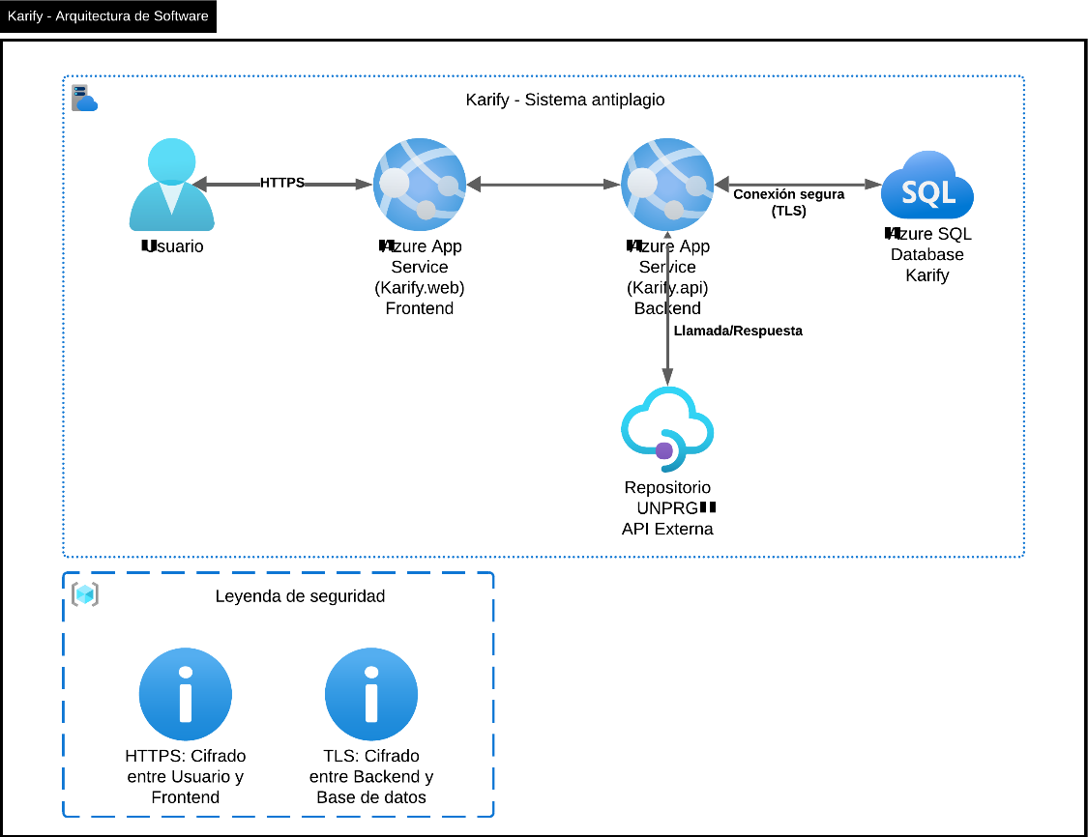
Fuente: Elaboración propia

  - Backend
La solución backend se ha realizado con el lenguaje de programación C#, utilizando como framework .NET 8, manejando una arquitectura cebolla, para la generación de una un API Rest. La solución mencionada esta formado por 3 bibliotecas de clases y un proyecto Web Api:
        - Karify.Api: Api rest encargada de exponer endpoints de negocio.
        - Karify.Application: Biblioteca de clases para la generación de clases por funcionalidad, para mantener las buenas prácticas de responsabilidad única.
        - Karify.Infrastructure: Biblioteca de clases para el manejo de servicios externos.
        - Karify.Persistence: Biblioteca de clases para la conexión con base de datos e invocación de consultas.
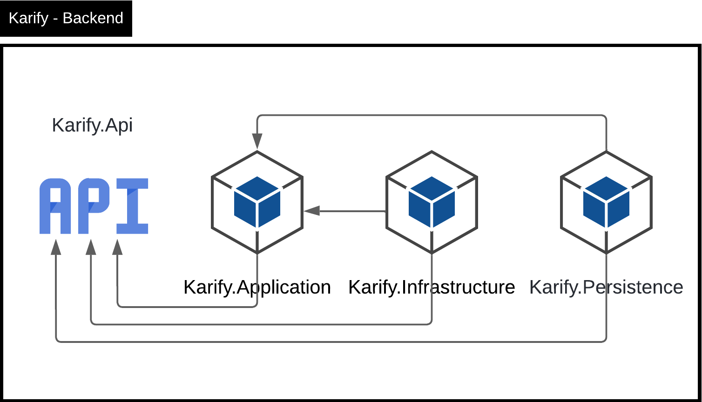

  - Base de datos
Se presenta un modelo de base de datos relación, utilizando el motor de SQL Server 2022, para el guardado de información tanto del alumno que envían el documento para su revisión, asimismo, se realiza el guardado de información de los docentes a cargo de la revisión de dicho trabajo de investigación.
Por la parte de gestión administrativa para el aplicativo, se está registrando roles y permisos para cada uno de los usuarios, ya será para profesores, alumnos y gestores administrativos.
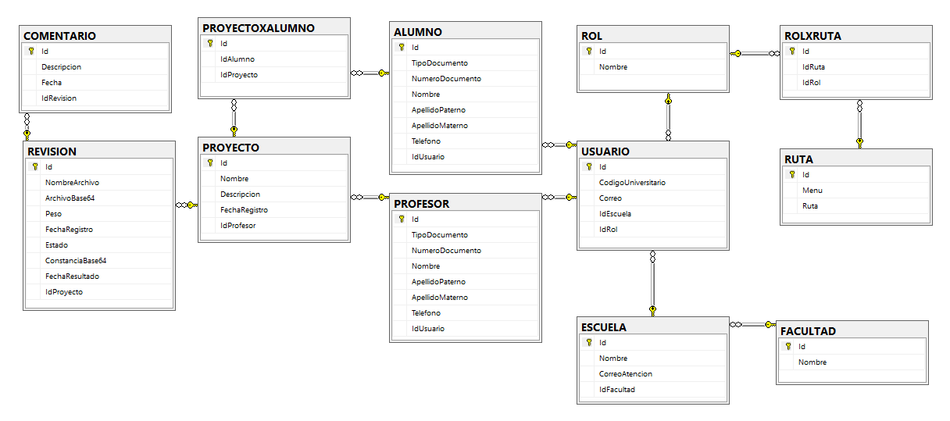
  - Frontend
A nivel de frontend se esta presentando un proyecto realizado con HTML5 (HTML, CSS y Typescript) haciendo uso del framework de Angular en su versión 22.3.14, el cual ha pasado a un modelo de standalone, lo cual nos permite la reducción de utilizando de nodemodules, reduciendo a lo estrictamente necesario para su utilización por cada componente
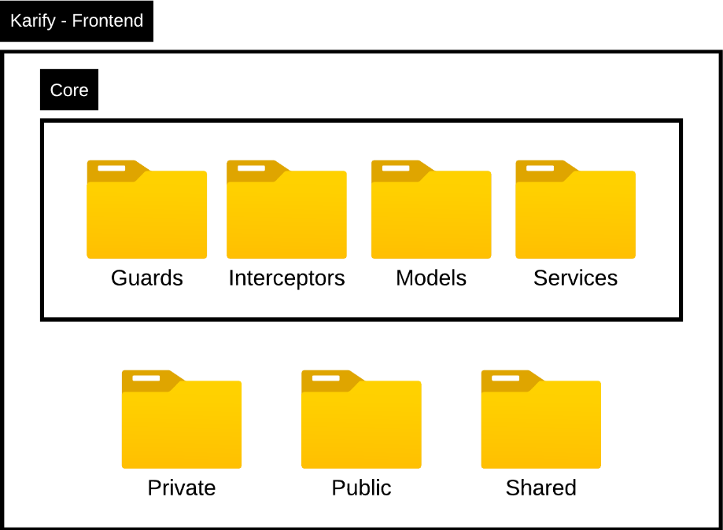
  - Simulación de API UNPRG
Debido a la privacidad del repositorio institucional de la universidad, se ha optado por la generación de una API como simulación para la obtención de los actuales trabajos de investigación almacenados en él, teniendo en cuenta información como: Titulo de proyecto, resumen de proyecto, tesistas, fecha de publicación, facultad y escuela profesional.
  - Flujograma de funcionamiento

Enfoque de la investigación
El enfoque de la investigación es cuantitativo, debido a que se emplean datos numéricos para evaluar el impacto del sistema informático. La medición de variables se realiza mediante indicadores objetivos, tales como el porcentaje de similitud detectado, el tiempo de procesamiento y la cantidad de coincidencias identificadas.
El enfoque cuantitativo permite realizar comparaciones entre los resultados obtenidos antes y después de la implementación del sistema, proporcionando evidencia objetiva que sustenta la efectividad de la solución propuesta.

Nivel de investigación
La investigación corresponde a un nivel descriptivo y explicativo.
Es descriptiva porque detalla las características del proceso actual de verificación de proyectos de investigación y describe el funcionamiento del sistema informático desarrollado. Asimismo, es explicativa porque analiza la relación causa–efecto entre la implementación del sistema informático y la mejora en la detección de duplicidad de proyectos, permitiendo comprender el impacto de la solución tecnológica.

Tabla de operacionalización de variable
Tipo de Variable | Dimensiones | Definición Conceptual | Definición Operacional | Indicadores | Instrumentos de Recolección | Escala de Medición
Aplicación web  Independiente | Seguridad de aplicativo | Seguridad brindada al usuario, mediante el uso de sus cuentas institucionales. | Seguridad en los procesos de análisis para la no duplicidad. | Nivel de satisfacción por parte del usuario, en la experiencia del uso del aplicativo | Encuestas de satisfacción; | Cuantitativa
 | Usabilidad del Sistema | Facilidad con la que los usuarios pueden aprender a utilizar y operar el aplicativo web para validar proyectos de investigación. | Medida en la experiencia de usuario en términos de aprendizaje, eficiencia y satisfacción en el uso del sistema. | Grado de satisfacción de usuarios, número de incidencias reportadas, tiempo de aprendizaje | Encuestas de satisfacción, pruebas de usabilidad | Cuantitativa y cualitativa
 | Disponibilidad del Sistema | Capacidad del sistema para estar accesible y operativo siempre que los usuarios lo requieran, minimizando tiempos de inactividad o caídas. | Porcentaje de tiempo en que el aplicativo está funcionando adecuadamente en periodo observado. | Porcentaje de tiempo activo, número de caídas/incidencias, tiempo promedio de recuperación | Monitoreo de logs, reportes de incidencias | Cuantitativa
 | Eficiencia del Sistema | Capacidad del aplicativo para validar proyectos y emitir constancias en el menor tiempo posible y con el mínimo consumo de recursos técnicos. | Medición del tiempo de respuesta del sistema, recursos utilizados por operación y número de procesos atendidos en simultáneo. | Tiempo promedio de validación, cantidad de procesos atendidos simultáneamente, consumo de recursos | Registros automáticos del sistema, análisis de desempeño | Cuantitativa

Detección de duplicidad y emisión de constancias digitales de autenticidad proyecto de investigación.  Dependiente | Tiempo | Duración total desde la recepción del proyecto hasta la emisión de la constancia de no duplicidad. | Tiempo medido en minutos u horas que tarda el proceso de validación en el sistema. | Promedio de tiempo por validación; reducción porcentual del tiempo respecto al proceso manual. | Sistema de registro de tiempos; análisis de procesos | Cuantitativa (tiempo en minutos)
 | Satisfacción de usuario | Nivel de conformidad del usuario respecto a la experiencia y facilidad en el uso del sistema. | Grado de satisfacción percibido por los usuarios finales tras utilizar el sistema de validación y emisión digital. | % de usuarios satisfechos; puntuación promedio en encuestas de satisfacción. | Encuestas de satisfacción; entrevistas | Cuantitativa y cualitativa
 | Fiabilidad del proceso | Grado de precisión y certeza en la detección de duplicidad y emisión de constancias digitales firmadas. | Porcentaje de casos correctamente identificados como duplicados o no duplicados tras validación. | Tasa de falsos positivos/negativos; porcentaje de constancias emitidas sin errores. | Evaluación por expertos; revisión documental | Cuantitativa (% de aciertos)
 | Agilidad en gestión documental | Rapidez y transparencia en el seguimiento del estado del proceso accesible para el usuario final. | Disponibilidad y actualización en tiempo real del estado del proceso para el aspirante a grado. | Tiempo de respuesta en consultas; nivel de satisfacción del usuario con el seguimiento. | Encuestas de satisfacción; logs de acceso al sistema | Cuantitativa y cualitativa
Elaboración propia

Población y muestra
- Población
La población está conformada por todos los proyectos de investigación presentados para la obtención de título profesional en la universidad donde se implementará el sistema, así como el personal académico y administrativo encargado del proceso de validación de duplicidad. Esto incluye los documentos almacenados en el repositorio institucional y los usuarios que interactúan con el sistema actual.
- Muestra
La muestra será un subconjunto representativo de proyectos de investigación y usuarios seleccionados para probar y validar el sistema web desarrollado. Dependiendo del tamaño total de proyectos y recursos disponibles, se puede optar por un muestreo probabilístico para asegurar representatividad o un muestreo no probabilístico si se busca evaluar casos específicos con características particulares.

Técnicas, instrumentos, equipos y materiales
La técnica empleada para la recolección de datos fue el análisis documental, debido a que la investigación se basa en el estudio de documentos académicos previamente elaborados.
Como instrumento se utilizó una ficha de registro, diseñada para recopilar información relacionada con los resultados del análisis de similitud, tiempos de procesamiento y reportes generados por el sistema informático.
- Repositorio: Se utilizará el repositorio universitario para la comparación de título y contenido del proyecto a ser evaluado.
- Api: Proyecto que será utilizado como puente institucional, para la carga del proyecto a evaluar, desde el cual se podrá llevar un control histórico de resultados.
- Servicio de envió de correo: Se utilizará el servicio propio del correo institucional para él envió de correos, notificando el termino y resultado del proceso de validación.
- Encuestas: Se realizarán encuestas para medir el tiempo de atención, calidad de atención y calidad de resultados, con estos resultados, podremos tomar como referencia un punto de partida, para mejorar los indicadores.

Actividades y recursos

Cronograma
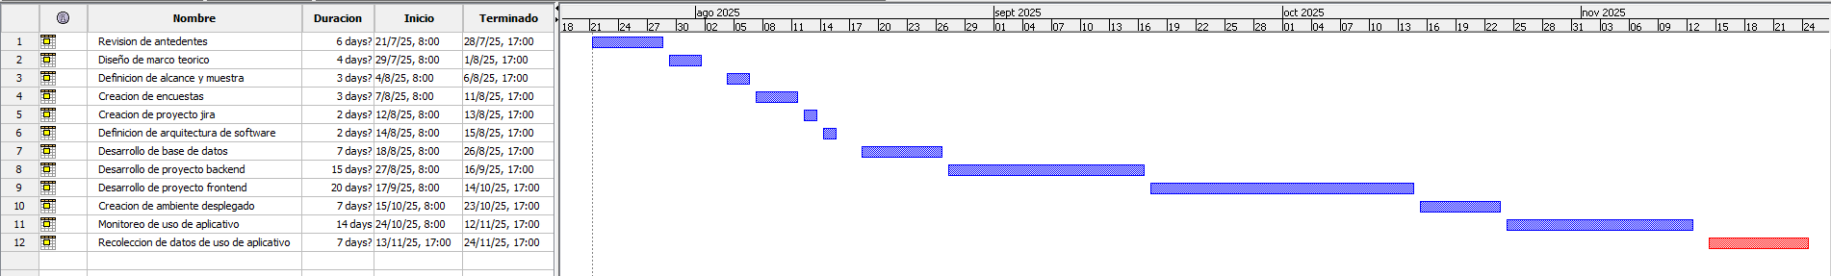
Fuente: Elaboración propia

Presupuesto
Concepto | Costo | Tiempo
Desarrollo de Base de datos | PEN 1,500.00
Desarrollo de Backend | PEN 2,500.00
Desarrollo de Frontend | PEN 2,000.00
Hosting y dominio | PEN 200.00
Electricidad | PEN 200.00 | 2 meses
Material de oficina | PEN 100.00
Impresión y encuadernación de tesis | PEN 300.00
Imprevistos (10%) | PEN 680.00
Total | PEN 7,480.00
Fuente: Elaboración propia

Financiamiento
El presupuesto será asumido en su totalidad por los autores de la investigación.

Productos y difusión de resultados
Se presentará el informe final y el artículo científico a la editorial de la UNPRG.

